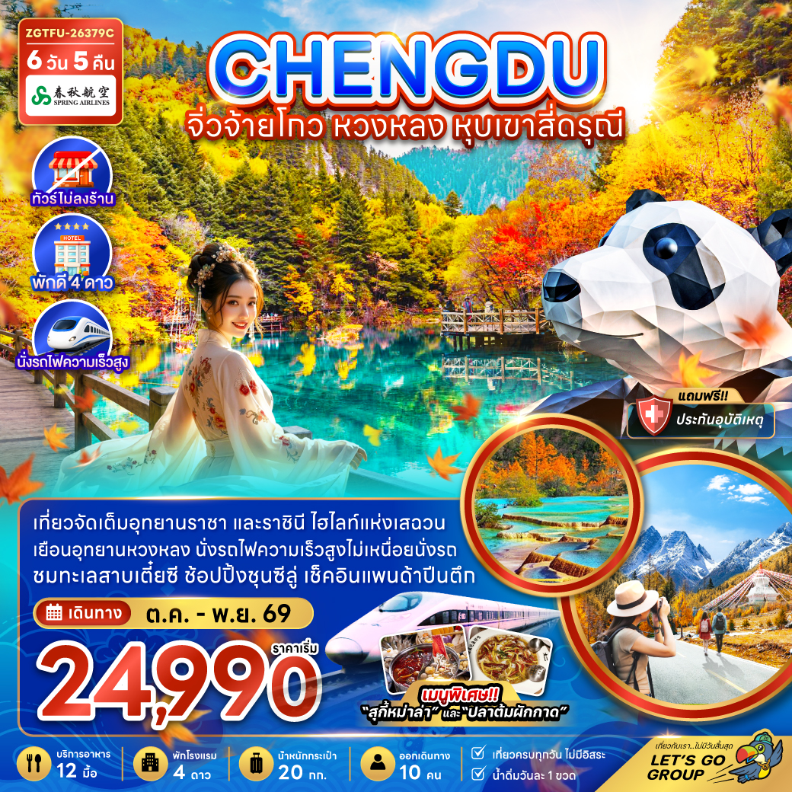

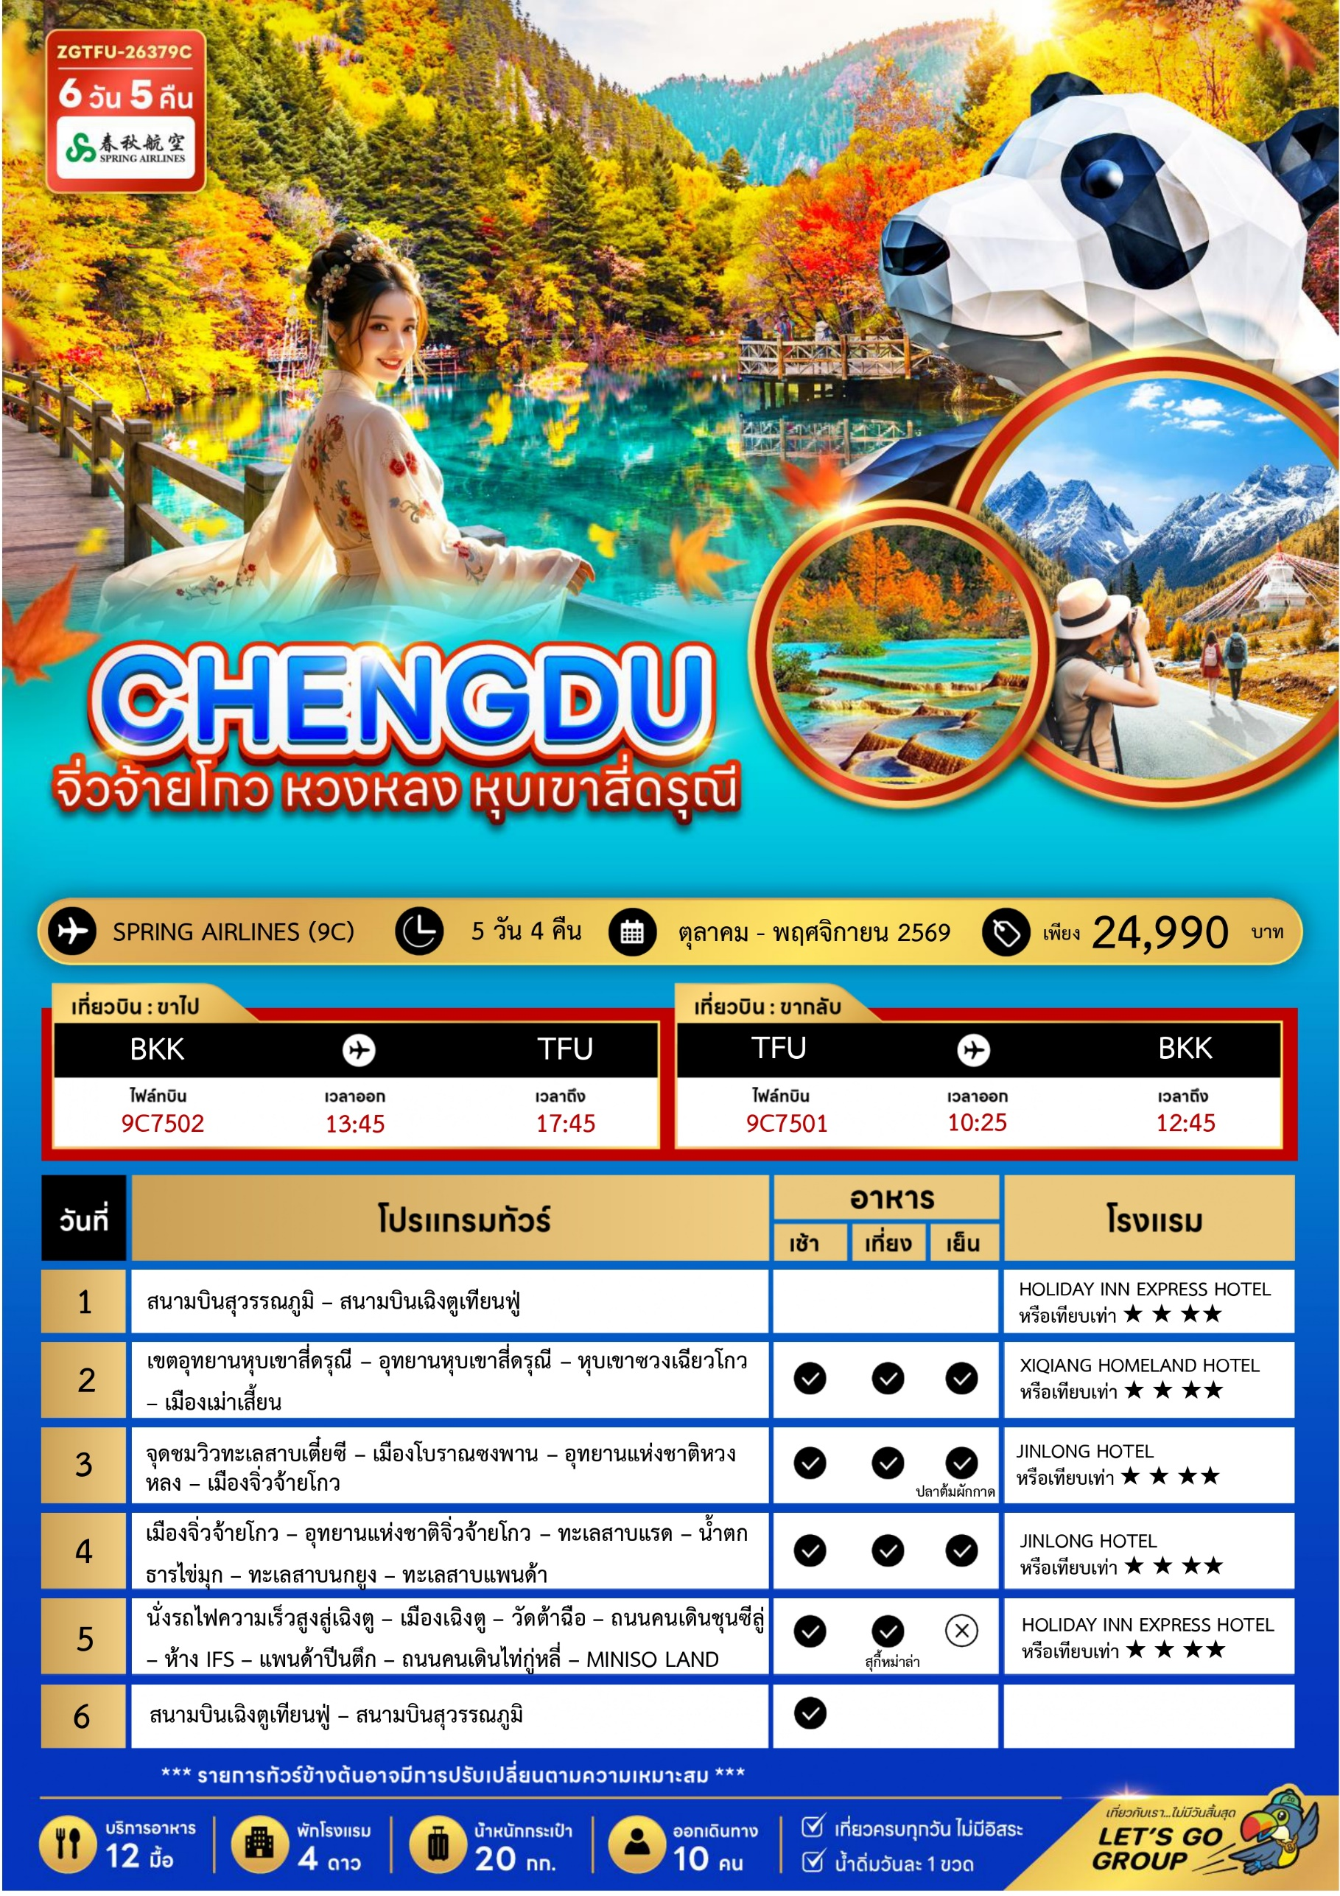

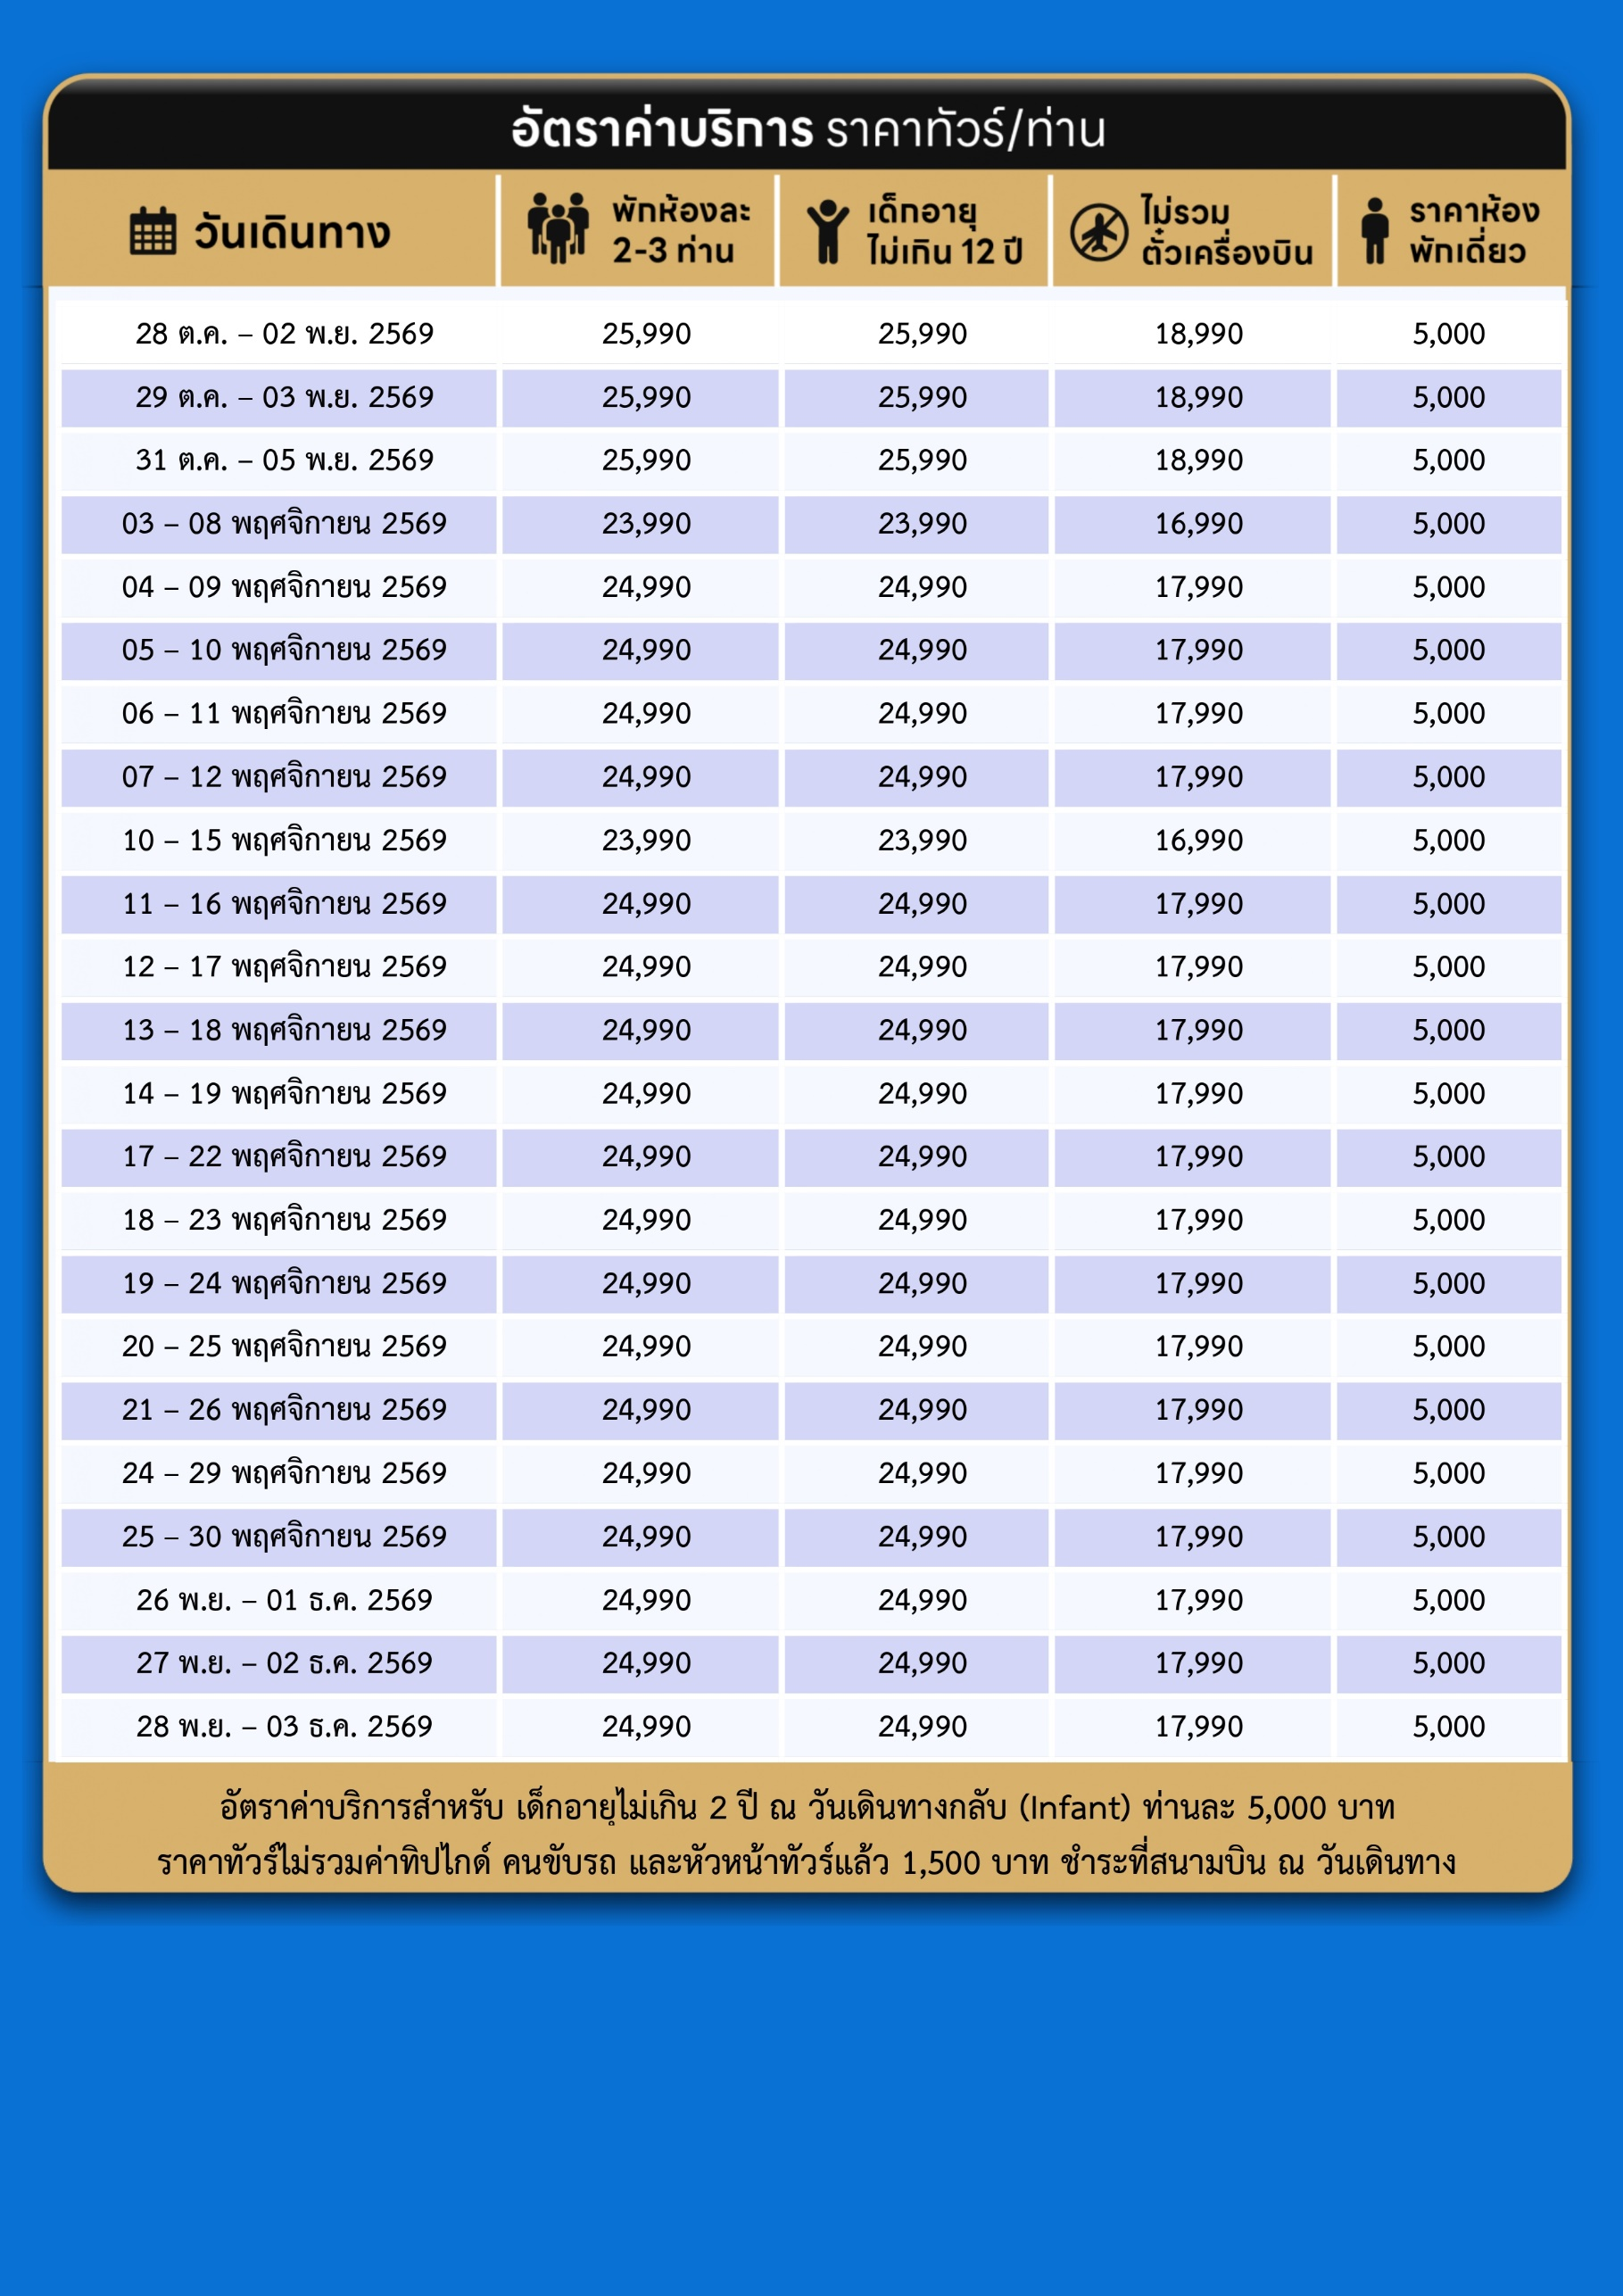

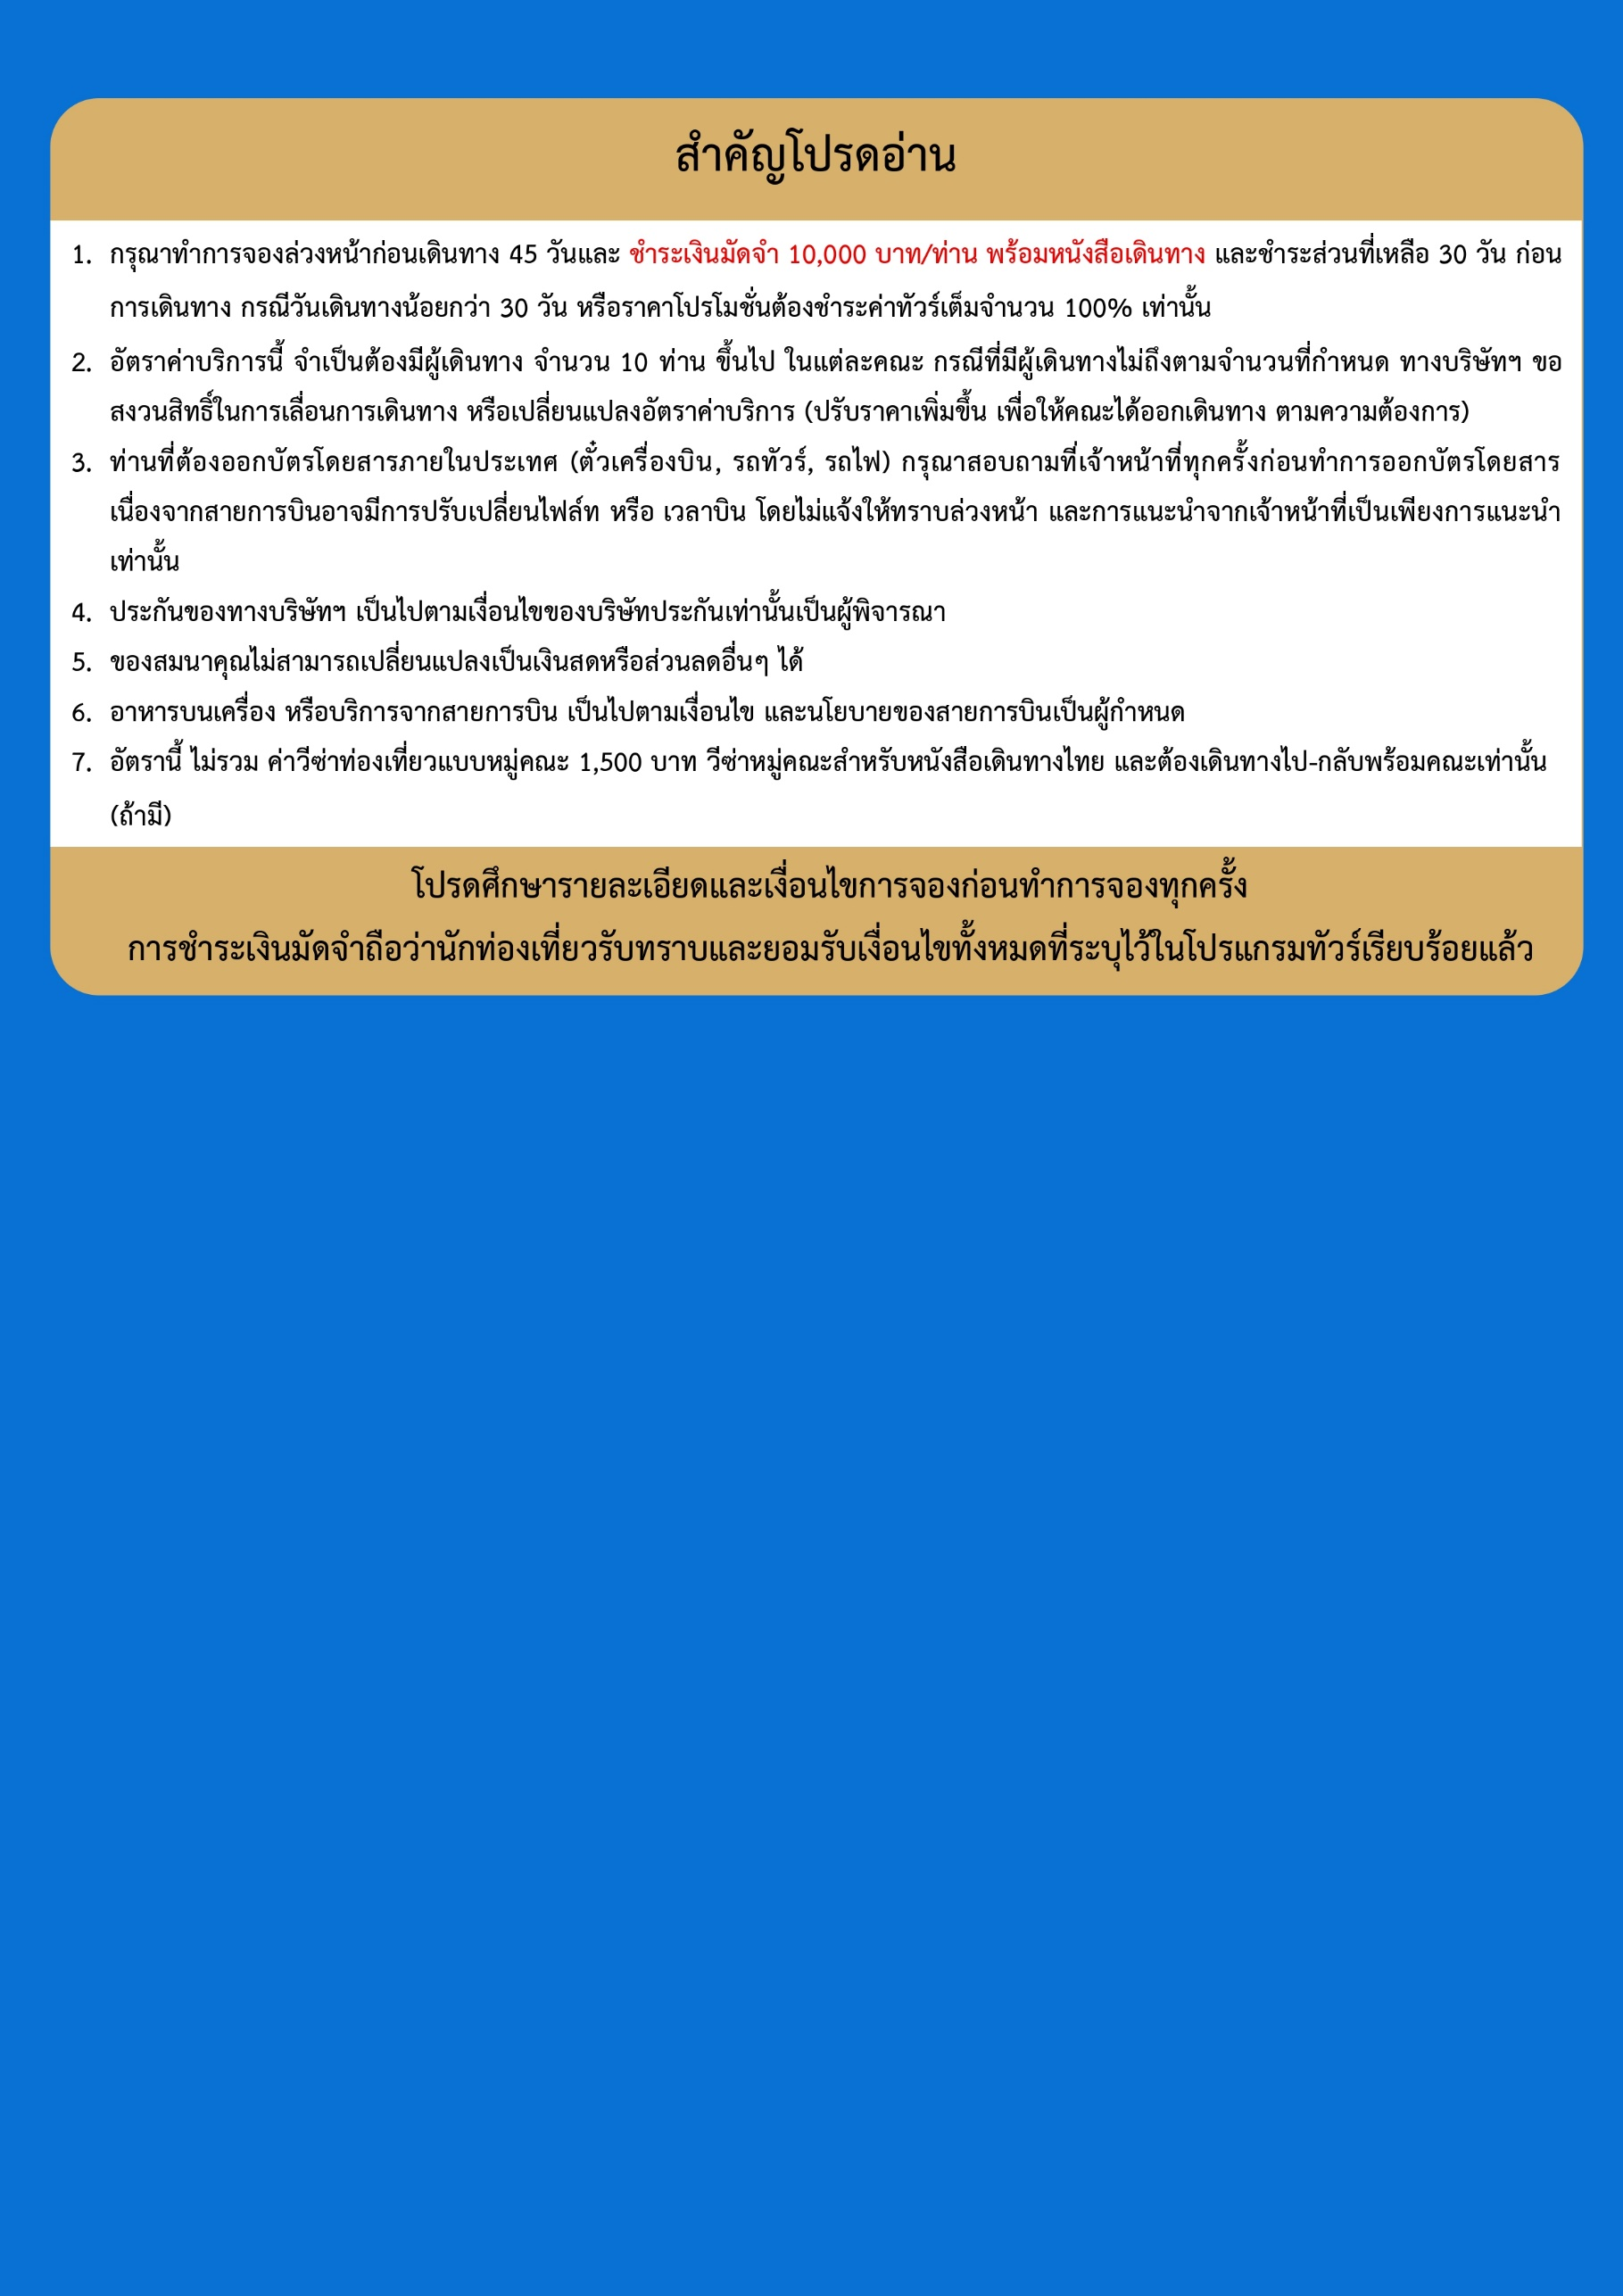
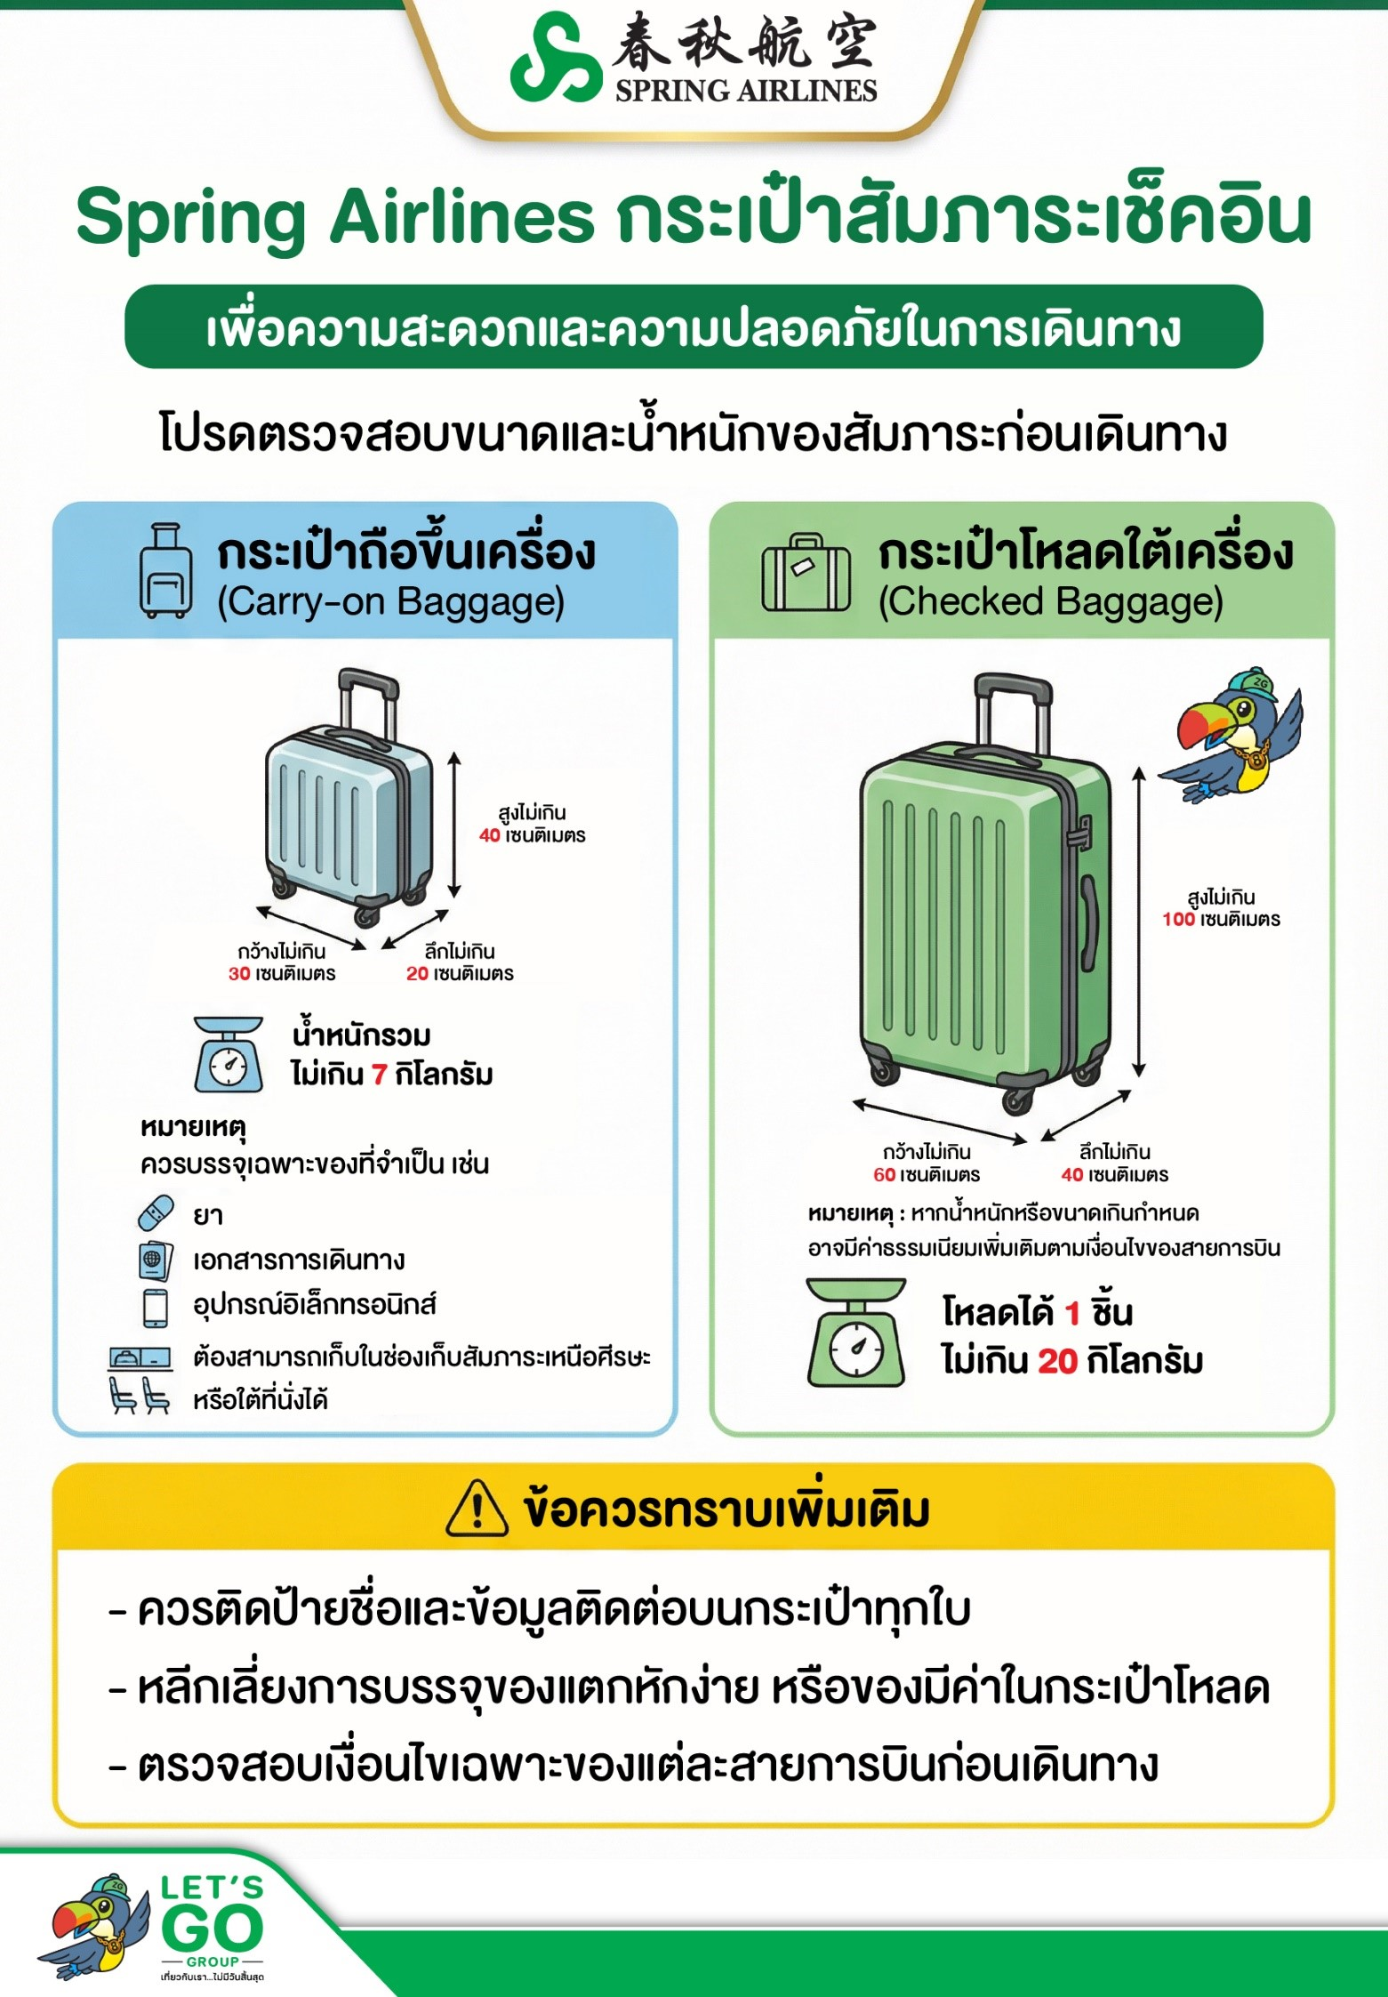
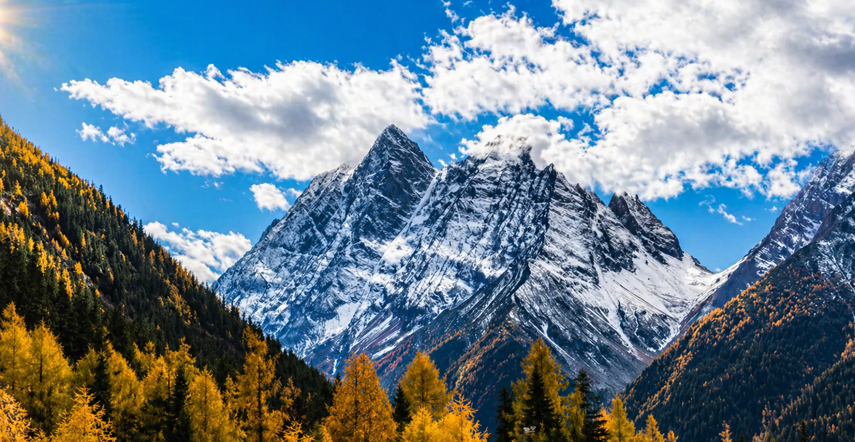

Day1 สนามบินสุวรรณภูมิ – สนามบินเฉิงตูเทียนฟู่

10.30 พร้อมกันที่ สนามบินสุวรรณภูมิ อาคารผู้โดยสารขาออก เคาน์เตอร์สายการบิน โดยมีเจ้าหน้าที่เลทส์โกกรุ๊ป ให้การต้อนรับและอำนวยความสะดวกในการเช็คอินให้แก่ท่าน
13.45 นำท่านเดินทางสู่ สนามบินเฉิงตูเทียนฟู่ ประเทศจีน เที่ยวบินที่ 9C7502
17.45 เดินทางถึง สนามบินเฉิงตูเทียนฟู่ ประเทศจีน นำท่านผ่านด่านตรวจคนเข้าเมืองรับกระเป๋าสัมภาระ หลังจากนั้นนำท่านเดินทางตามโปรแกรม (เวลาที่ประเทศจีนเร็วกว่าประเทศไทย 1 ชั่วโมง)
ที่พัก HOLIDAY INN EXPRESS HOTEL หรือเทียบเท่าระดับ 4 ดาวท้องถิ่น
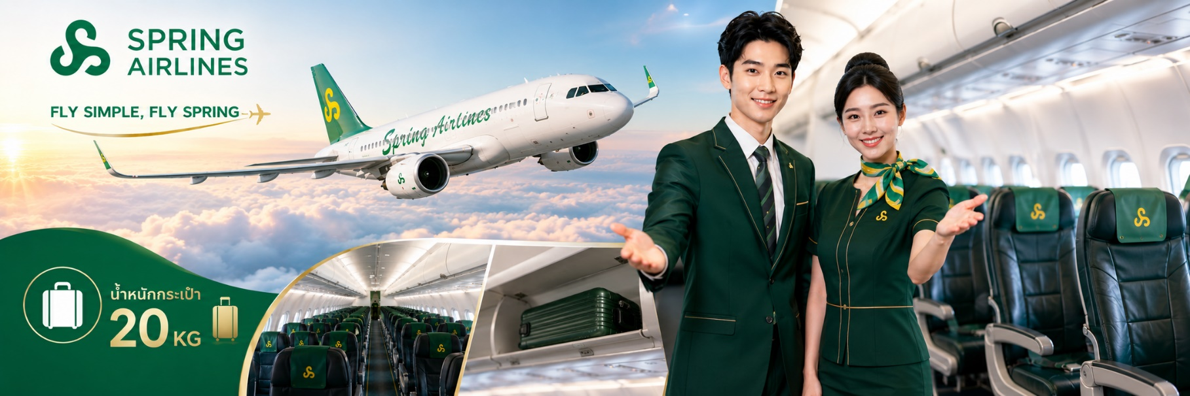
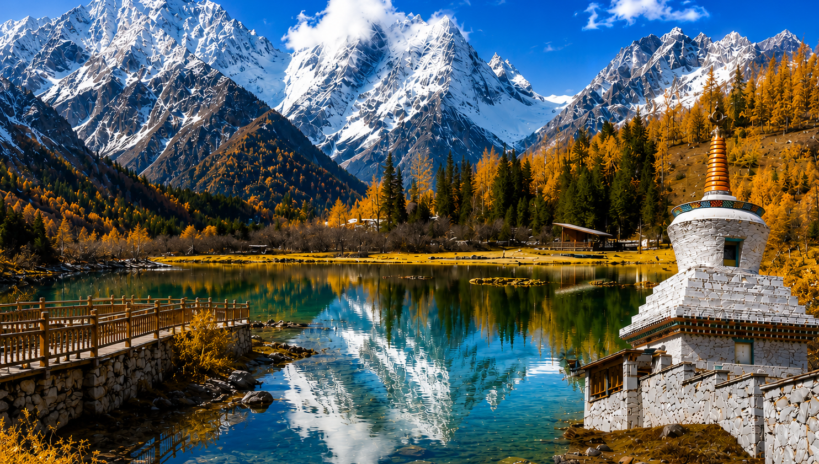
Day2 เขตอุทยานหุบเขาสี่ดรุณี – อุทยานหุบเขาสี่ดรุณี – หุบเขาซวงเฉียวโกว – เมืองเม่าเสี้ยน

เช้า บริการอาหาร ณ ห้องอาหารของโรงแรม
นำท่านออกเดินทางสู่ เขตอุทยานหุบเขาสี่ดรุณี (ใช้เวลาเดินทางประมาณ 4-5 ชั่วโมง)
เที่ยง บริการอาหาร ณ ภัตตาคาร
นำท่านเดินทางสู่ อุทยานหุบเขาสี่ดรุณี หนึ่งในแหล่งท่องเที่ยวธรรมชาติที่งดงามที่สุดของประเทศจีน ได้รับการขนานนามว่าเป็น “เทือกเขาแอลป์แห่งแดนมังกร” โดดเด่นด้วยวิวภูเขาหิมะ ป่าสน ทุ่งหญ้า และลำธารใส ท่ามกลางธรรมชาติอันอุดมสมบูรณ์ โดยเฉพาะช่วงใบไม้เปลี่ยนสีที่ทั้งหุบเขาจะสวยงามราวภาพวาด
นำท่านเดินทางสู่ หุบเขาซวงเฉียวโกว เป็นอีกหนึ่งพื้นที่สำคัญภายในอุทยานที่มีความโดดเด่นในเรื่องของความหลากหลายของภูมิทัศน์และการเข้าถึงที่สะดวกสบาย นักท่องเที่ยวสามารถนั่งรถของอุทยานชมวิวได้ตลอดเส้นทาง โดยสองข้างทางจะพบกับภาพของภูเขาหิมะ ป่าสน ทุ่งหญ้า และลำธารที่เปลี่ยนบรรยากาศไปในแต่ละช่วงอย่างต่อเนื่อง (รวมรถอุทยานแล้ว หิมะ และใบไม้เปลี่ยนสีขึ้นอยู่กับสภาพอากาศ) หลังจากนั้นนำท่านเดินทางสู่ เมืองเม่าเสี้ยน
ค่ำ บริการอาหาร ณ ภัตตาคาร
ที่พัก XIQIANG HOMELAND HOTEL หรือเทียบเท่าระดับ 4 ดาวท้องถิ่น

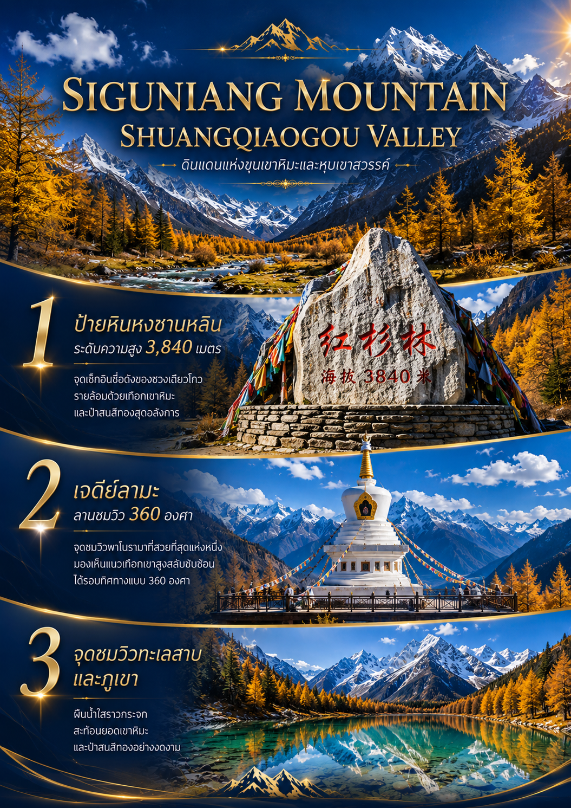
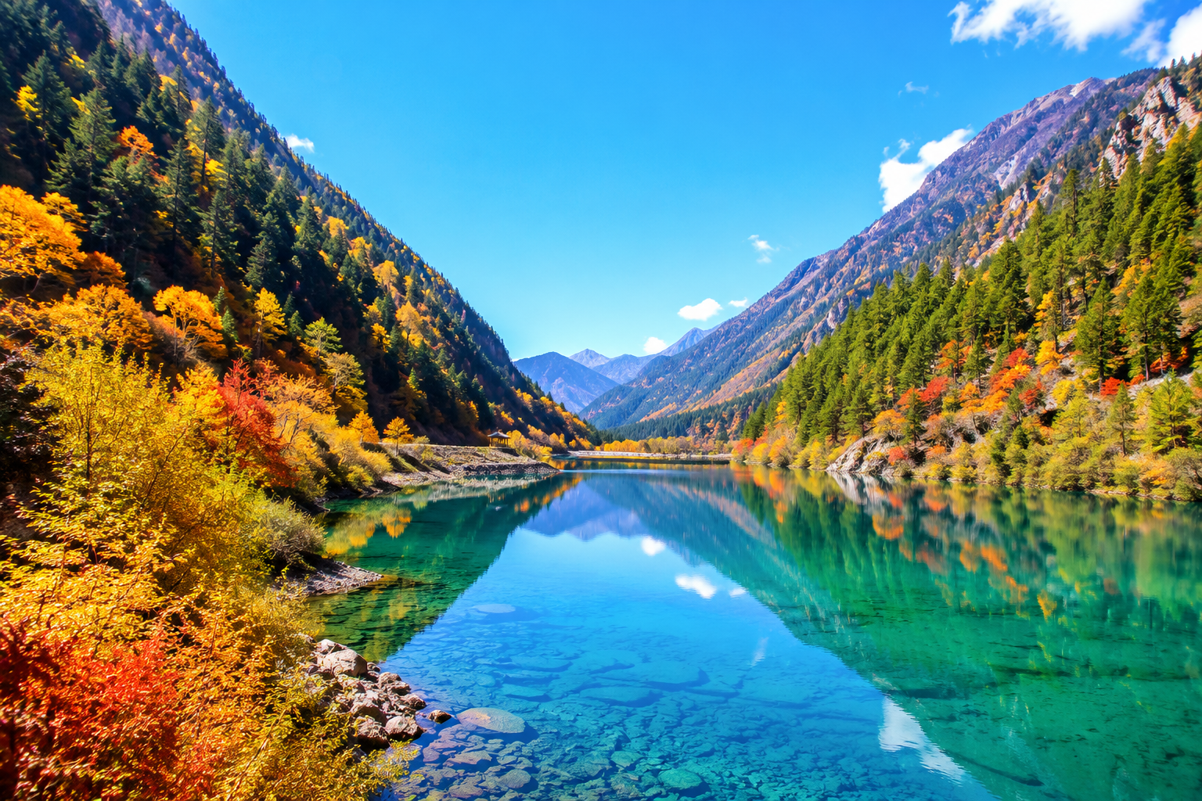
Day3 จุดชมวิวทะเลสาบเตี๋ยซี – เมืองโบราณซงพาน – อุทยานแห่งชาติหวงหลง
– เมืองจิ่วจ้ายโกว

เช้า บริการอาหารเช้า ณ ห้องอาหารของโรงแรม
นำท่านเดินาทางสู่ จุดชมวิวทะเลสาบเตี๋ยซี ทะเลสาบสีฟ้ามรกตอันงดงามที่ตั้งอยู่บนเส้นทางระหว่างเมืองเฉิงตูและอุทยานแห่งชาติจิ่วจ้ายโกว เกิดขึ้นจากแผ่นดินไหวครั้งใหญ่เมื่อปี ค.ศ. 1933 จนกลายเป็นทะเลสาบธรรมชาติที่โอบล้อมด้วยขุนเขาและป่าสนเขียวชอุ่ม น้ำในทะเลสาบใสราวกระจกสะท้อนภาพทิวทัศน์โดยรอบได้อย่างสวยงาม โดยเฉพาะในช่วงฤดูใบไม้เปลี่ยนสีที่ภูเขาทั้งสองฝั่งแต่งแต้มด้วยเฉดสีเหลือง ส้ม และแดง กลายเป็นอีกหนึ่งจุดพักชมวิวและถ่ายภาพที่ไม่ควรพลาดบนเส้นทางสู่จิ่วจ้ายโกว
นำท่านชม เมืองโบราณซงพาน เมืองชายแดนเก่าแก่อายุกว่า 1,300 ปี บนเส้นทางสายไหมโบราณ ชมกำแพงเมืองหินโบราณอันยิ่งใหญ่ สถาปัตยกรรมแบบทิเบต–ฮั่นอันเป็นเอกลักษณ์ พร้อมสัมผัสวิถีชีวิตและบรรยากาศเมืองประวัติศาสตร์ที่ยังคงเสน่ห์ดั้งเดิมไว้อย่างสมบูรณ์
เที่ยง บริการอาหาร ณ ภัตตาคาร

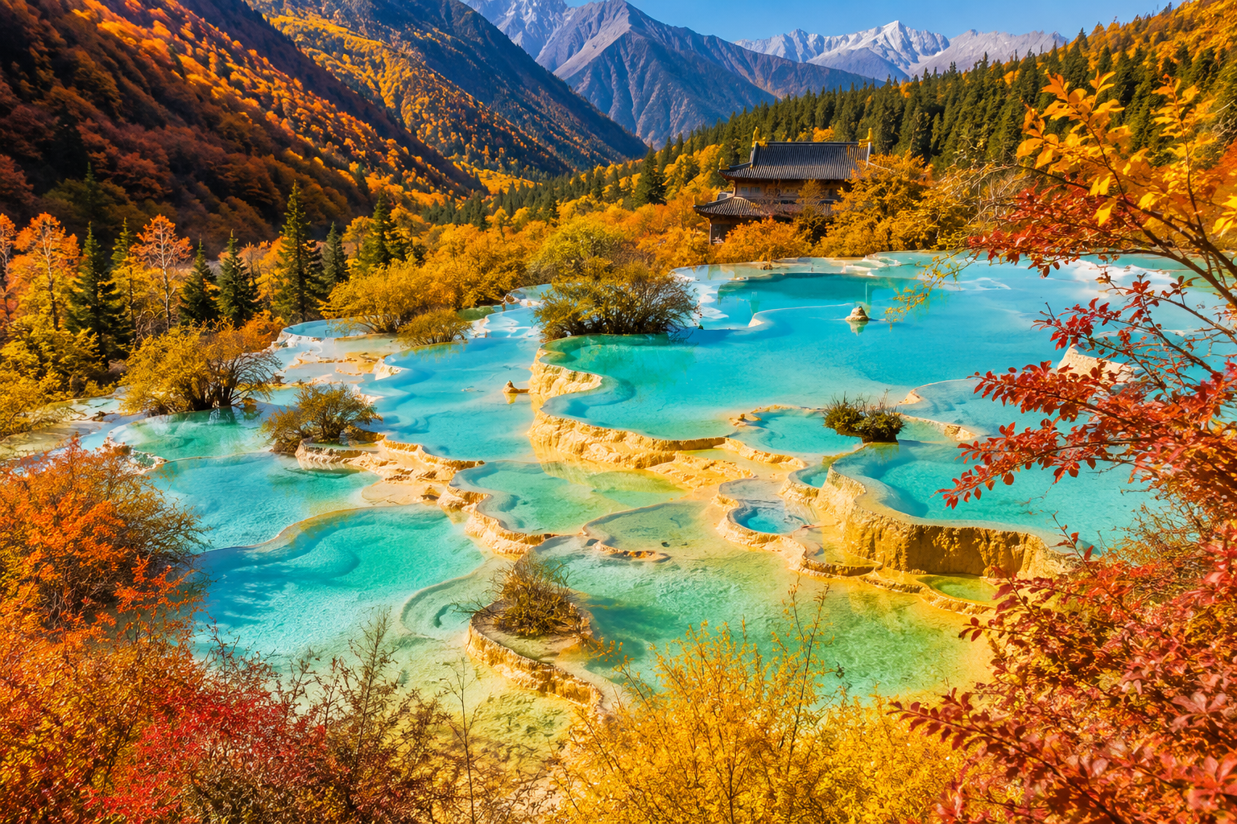

นำท่านเดินทางสู่ อุทยานแห่งชาติหวงหลง อีกหนึ่งสถานที่ที่คุณค่าแก่การมาเยี่ยมชมสักครั้งหนึ่งในชีวิต ตั้งอยู่ในเขตเมืองซ่งผ่าน ในมณฑลเสฉวน มีพื้นที่กว้างใหญ่ถึง 1,340 ตารางกิโลเมตร มีลักษณทางภูมิประเทศที่ซับซ้อน ภายในอุทยานมีองค์ประกอบที่แปลกประหลาด น่าตื่นตาตื่นใจและน่าค้นหา อาทิเช่น พื้นผิวหินอ่อน ทะเลสาบ หลุม บ่อ น้ำตก ถ้ำ และสีสันที่หลากกลายแตกต่างกันออกไปจึงทำให้หวงหลงกลายเป็นสถานที่ที่ประกอบไปด้วยมนต์เสน่ห์ความงดงามที่มาจากธรรมชาติที่แท้จริง ที่สำคัญอุทยานแห่งชาติหวงหลงได้รับการขึ้นทะเบียนให้เป็นมรดกโลก โดยองค์กรยูเนสโก้ ในปี ค.ศ. 1992 ในปัจจุบันอุทยานแห่งชาติหวงหลงได้รับคำเปรียบเปรยว่าเป็นสถานที่ประทับของพระแม่แห่งสรวงสวรรค์บนโลกมนุษย์ (หมายเหตุ: ราคาทัวร์ไม่รวม ค่ารถแบตเตอรี่และค่ากระเช้าไฟฟ้า 800 บาท/ท่าน กรุณาแจ้งความประสงค์และชำระค่าบริการพร้อมค่าทัวร์ ล่วงหน้าอย่างน้อย 21 วันก่อนวันเดินทาง เพื่อใช้ในการสำรองบริการ ทั้งนี้ การจองขึ้นอยู่กับจำนวนสิทธิ์ที่เหลือและ ไม่สามารถรับประกันการจองได้ หากไม่สามารถสำรองบริการได้ บริษัทฯ ขอสงวนสิทธิ์คืนเงินเฉพาะค่าบริการดังกล่าว โดยไม่ต้องแจ้งให้ทราบล่วงหน้า)
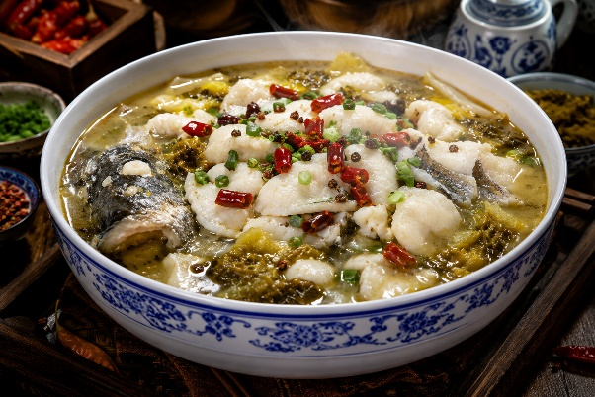
หลังจากนั้นนำท่านเดินทางสู่ เมืองจิ่วจ้ายโกว
ค่ำ บริการอาหารค่ำ ณ ภัตตาคาร พิเศษ ... เมนูปลาต้มผักกาด
ที่พัก JINLONG HOTEL หรือเทียบเท่าระดับ 4 ดาวท้องถิ่น

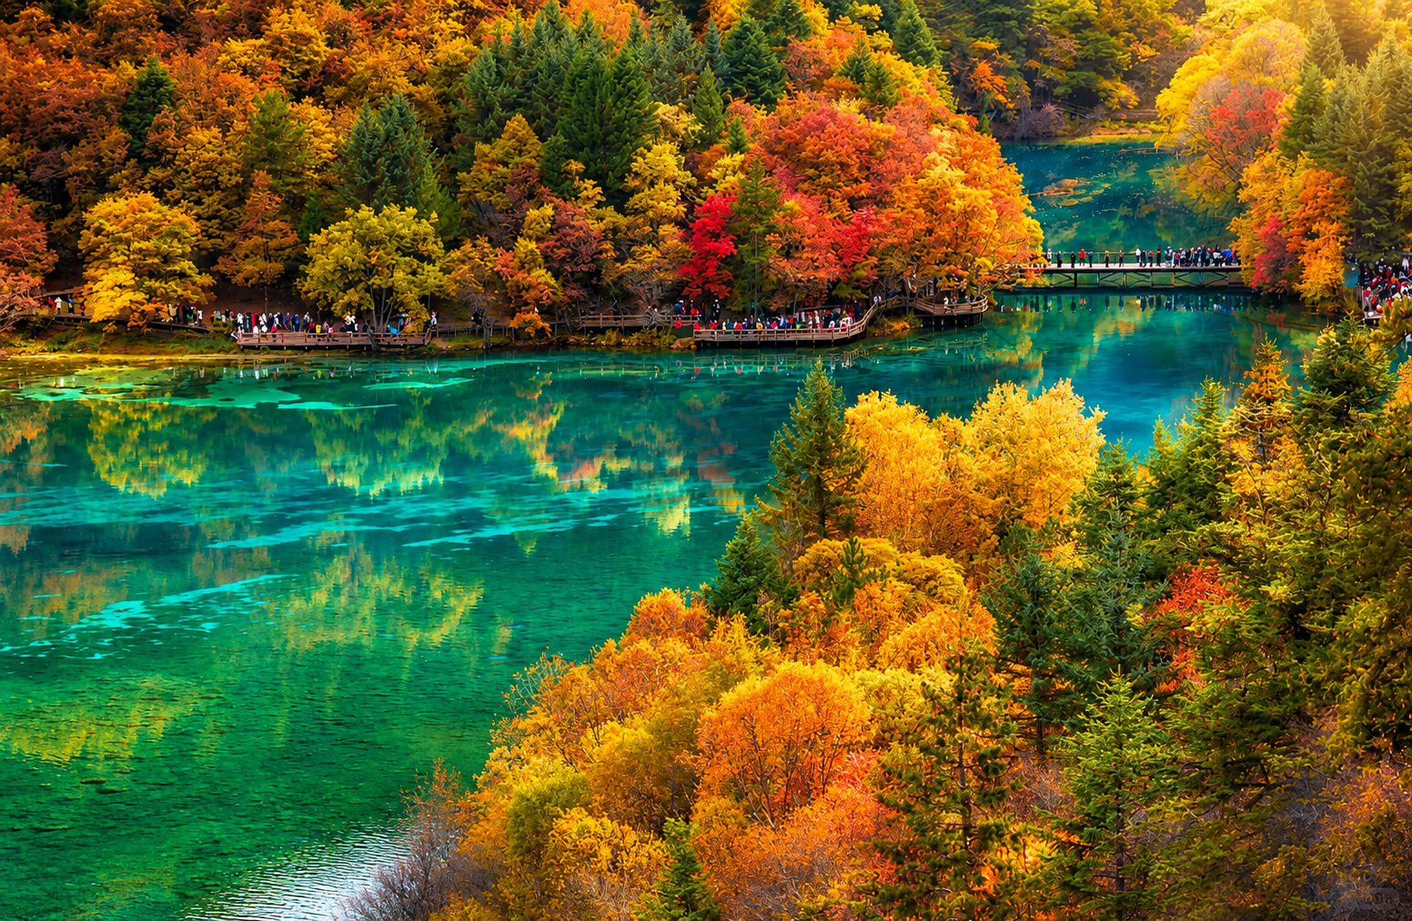
Day4 เมืองจิ่วจ้ายโกว – อุทยานแห่งชาติจิ่วจ้ายโกว – ทะเลสาบแรด – น้ำตกธารไข่มุก
– ทะเลสาบนกยูง – ทะเลสาบแพนด้า

เช้า บริการอาหารเช้า ณ ห้องอาหารของโรงแรม
นำท่านเดินทางสู่ อุทยานแห่งชาติจิ่วจ้ายโกว ตั้งอยู่ในบริเวณทางทิศเหนือของมณฑลเสฉวน ซึ่งเป็นส่วนหนึ่งในบริเวณตอนใต้ของเทือกเขาหมิงซาน ห่างออกไปจากตัวเมืองเฉิงตูราว 500 กิโลเมตร จิ่วจ้ายโกวมีชื่อเสียงด้านความงามแห่งสีสันที่แปลกเปลี่ยนไม่รู้จบ ทะเลสาบผุดขึ้นท่ามกลางหมู่แมกไม้เขียวขจี น้ำใสเป็นประกายชุ่มฉ่ำ ยอดเขาหิมะตัดกับท้องฟ้าสีคราม เกิดเป็นภาพธรรมชาติอันงดงามที่แปรเปลี่ยนไปตามฤดูกา ด้วยความสวยงามจึงทำให้อุทยานแห่งชาติจิ่วจ้ายโกว ได้ถูกขึ้นทะเบียนเป็นมรดกโลกทางธรรมชาติ ในปีค.ศ. 1992

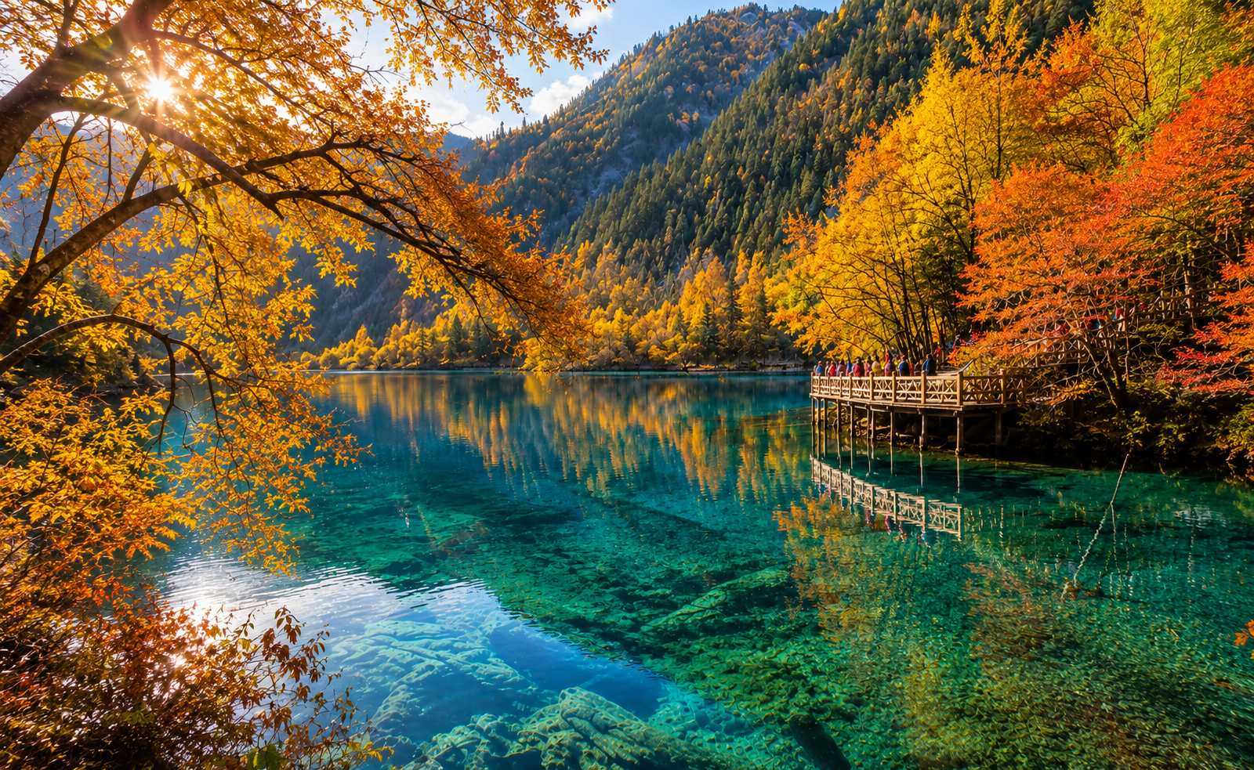

** ราคารวมรถสาธารณะในอุทยานแล้ว **
ภายในอุทยานมีการบริการรถเหมากรุ๊ปส่วนตัวราคาประมาณ 4,800 หยวน/คัน
ขึ้นอยู่กับความสมัครใจ หากสนใจสามรถติดต่อสอบถามได้จากมัคคุเทศก์ท้องถิ่น และหัวหน้าทัวร์

นำท่านชม ทะเลสาบแรด (Rhinoceros Lake) ทะเลสาบขนาดใหญ่ที่ตั้งอยู่สูงจากระดับน้ำทะเล 2,315 เมตร มีความยาวกว่า 2 กิโลเมตร โดดเด่นด้วยภาพสะท้อนของท้องฟ้า เมฆ และสายหมอกบนผืนน้ำใสราวกระจก จนยากจะแยกออกว่าจุดใดคือผืนน้ำหรือท้องฟ้า จากนั้นชม น้ำตกธารไข่มุก (Pearl Shoal Waterfall) น้ำตกหินปูนรูปพัดขนาดใหญ่ กว้างประมาณ 160 เมตร สายน้ำไหลลดหลั่นลงมาตามชั้นหินเป็นระยะทางกว่า 300 เมตร งดงามราวสายไข่มุก และเป็นหนึ่งในสถานที่ถ่ายทำซีรีส์ไซอิ๋วที่มีชื่อเสียง
เที่ยง บริการอาหารกลางวัน ณ ภัตตาคาร ในอุทยาน



ต่อด้วย ทะเลสาบนกยูง (Peacock Lake) ทะเลสาบสีสันงดงามที่มีรูปร่างคล้ายนกยูง น้ำในทะเลสาบเปลี่ยนเฉดสีจากฟ้าอมครามไปจนถึงสีเขียวมรกตตามความลึกของน้ำ โดยเฉพาะในช่วงฤดูใบไม้เปลี่ยนสี จะเต็มไปด้วยสีแดง เหลือง และส้มของใบไม้ที่สะท้อนลงบนผิวน้ำอย่างงดงาม ปิดท้ายด้วย ทะเลสาบแพนด้า (Panda Lake) หนึ่งในทะเลสาบที่มีชื่อเสียงที่สุดของจิ่วจ้ายโกว ด้วยน้ำสีฟ้าใสสะอาดและทัศนียภาพอันงดงาม โดยในฤดูหนาวผิวน้ำบางส่วนจะกลายเป็นน้ำแข็ง สร้างความงดงามแตกต่างไปในแต่ละฤดูกาล
เย็น บริการอาหารค่ำ ณ ภัตตาคาร
ที่พัก JINLONG HOTEL หรือเทียบเท่าระดับ 4 ดาวท้องถิ่น
หมายเหตุ: การท่องเที่ยวภายในอุทยานไกด์และหัวหน้าทัวร์ จะใช้วิจารณญาณในการนำท่านเดินทางท่องเที่ยวตามจุดต่างๆ ภายในอุทยาน อาจทำให้เก็บบางสถานที่ไม่ครบ หรือไม่ใช่จุดที่ระบุในรายการ ทั้งนี้ขึ้นอยู่กับการใช้เวลาในแต่ละสถานที่ การรักษาเวลาของคณะทัวร์ และสภาพอากาศในวันนั้นๆ และ ณ วันเดินทาง หากคณะไม่สามารถเดินทางไปชมอุทยานจิ่วจ้ายโกวได้ ไม่ว่าเนื่องจากสภาพอากาศ หรือเหตุผลใดๆ ทางบริษัทฯขอสงวนสิทธิ์ในการเปลี่ยนสถานที่ท่องเที่ยวเป็น “อุทยานแห่งชาติซงผิงโกว” และ/หรือสถานที่เที่ยวอื่นแทน

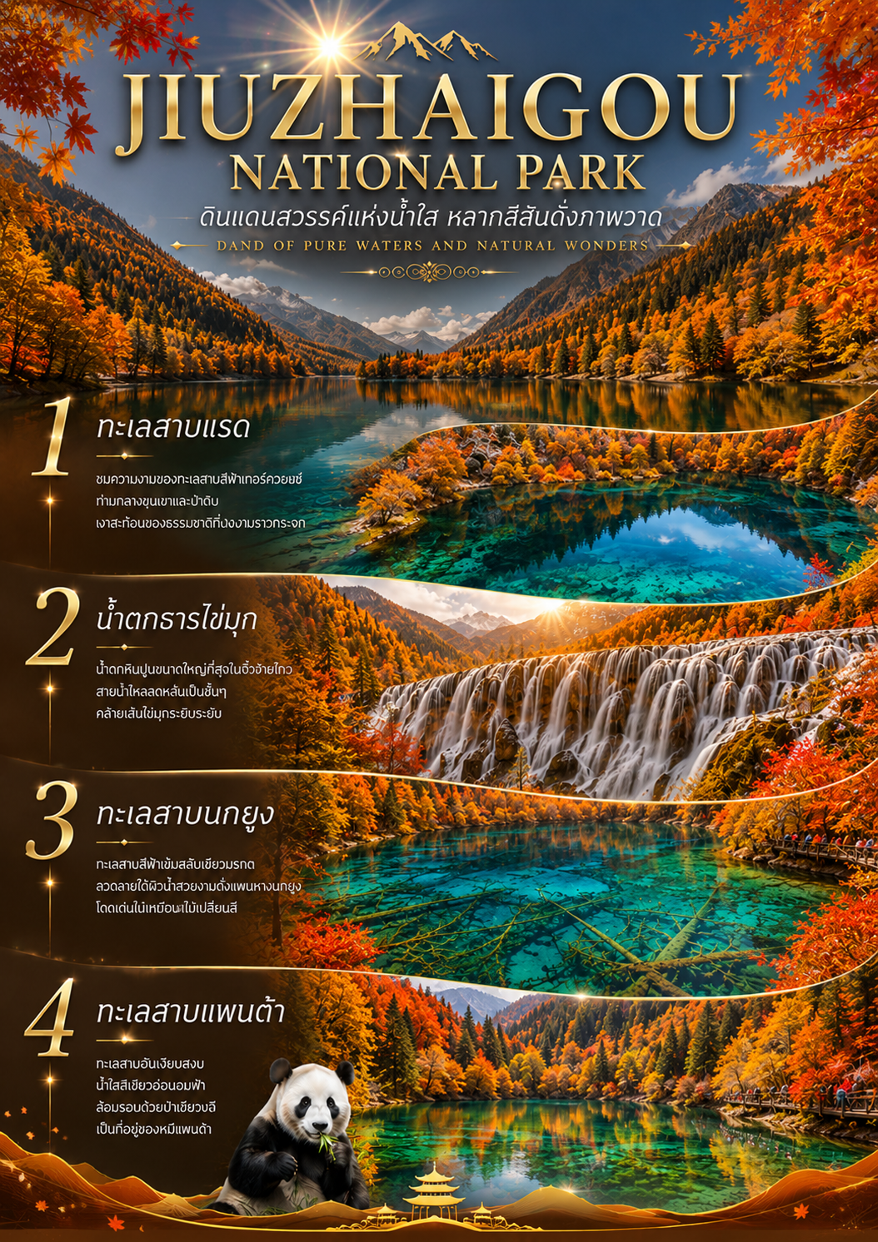

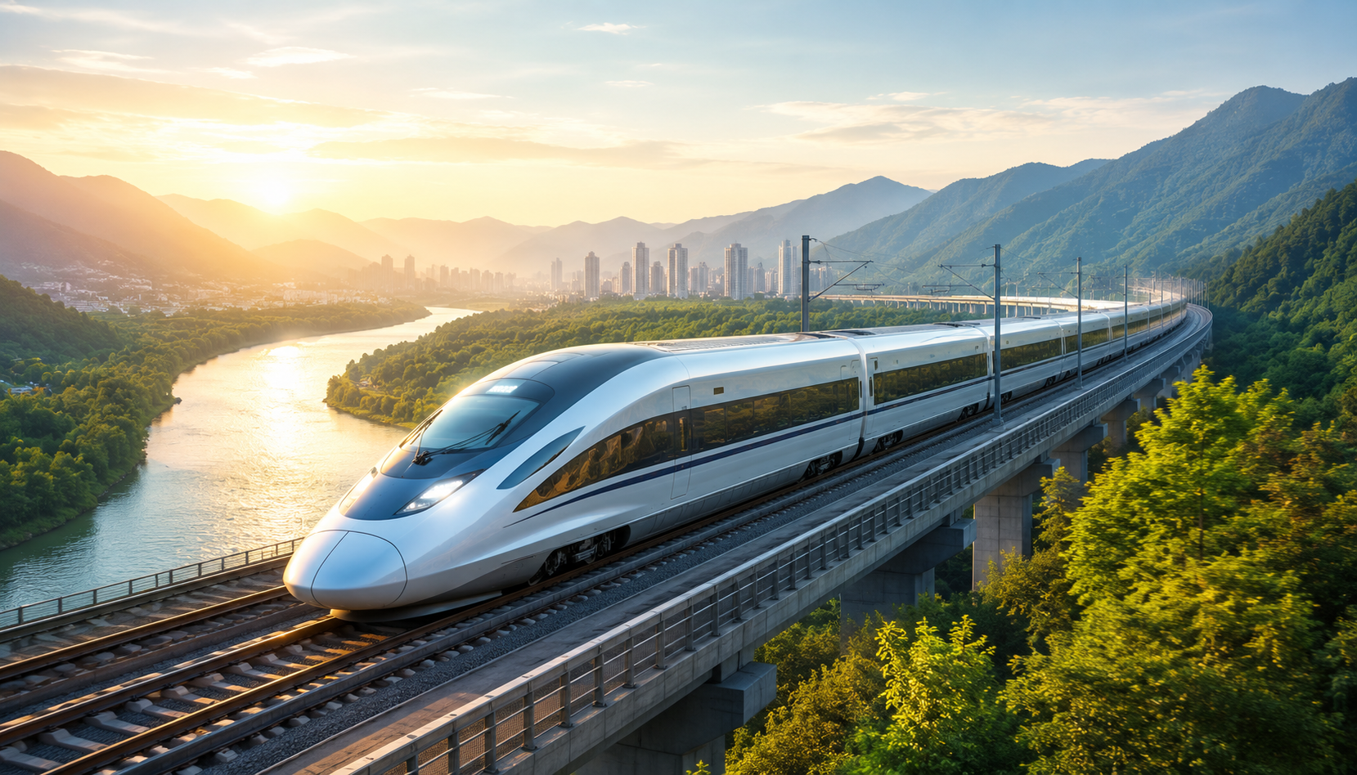
Day5 นั่งรถไฟความเร็วสูงสู่เฉิงตู – เมืองเฉิงตู – วัดต้าฉือ – ถนนคนเดินชุนซีลู่ – ห้าง IFS
– แพนด้าปีนตึก – ถนนคนเดินไท่กู่หลี่ – MINISO LAND

เช้า บริการอาหารเช้า ณ ห้องอาหารของโรงแรม
นำท่าน นั่งรถไฟความเร็วสูงสู่เฉิงตู หมายเหตุ : การจองตั๋วรถไฟต้องใช้รายชื่อผู้เดินทางครบทั้งคณะ จึงไม่สามารถออกตั๋วล่วงหน้าได้ บริษัทฯ ขอสงวนสิทธิ์ในการเปลี่ยนแปลงรอบรถไฟ เวลา และสถานีตามความเหมาะสม หากตั๋วเต็มจะคืนค่าตั๋วรถไฟให้แก่ท่าน ทั้งนี้ที่นั่งอาจไม่ได้อยู่ติดกัน และผู้เดินทางต้องดูแลสัมภาระด้วยตนเองระหว่างการเดินทาง
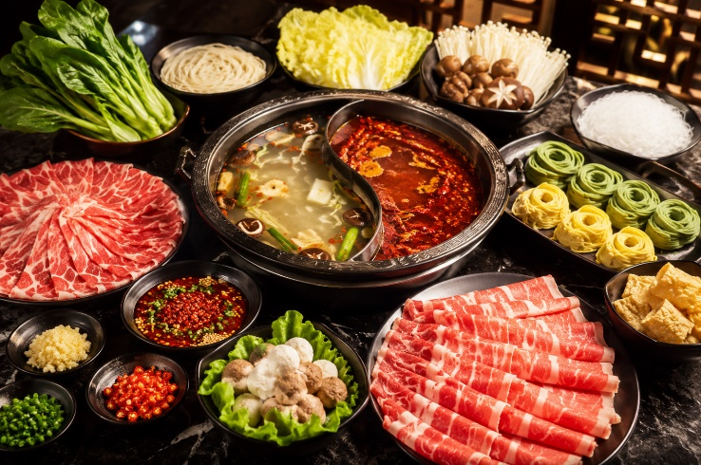
เที่ยง บริการอาหารกลางวัน ณ ภัตตาคาร พิเศษ ... เมนูสุกี้หม่าล่า
นำท่านเดินทางเข้าสู่ เมืองเฉิงตู เมืองหลวงแห่งมณฑลเสฉวน ศูนย์กลางวัฒนธรรมและเศรษฐกิจของจีนตะวันตก โดดเด่นด้วยประวัติศาสตร์ยาวนาน อาหารเสฉวนรสเลิศ และเสน่ห์ของเมืองที่ผสานอดีตและปัจจุบันได้อย่างลงตัว

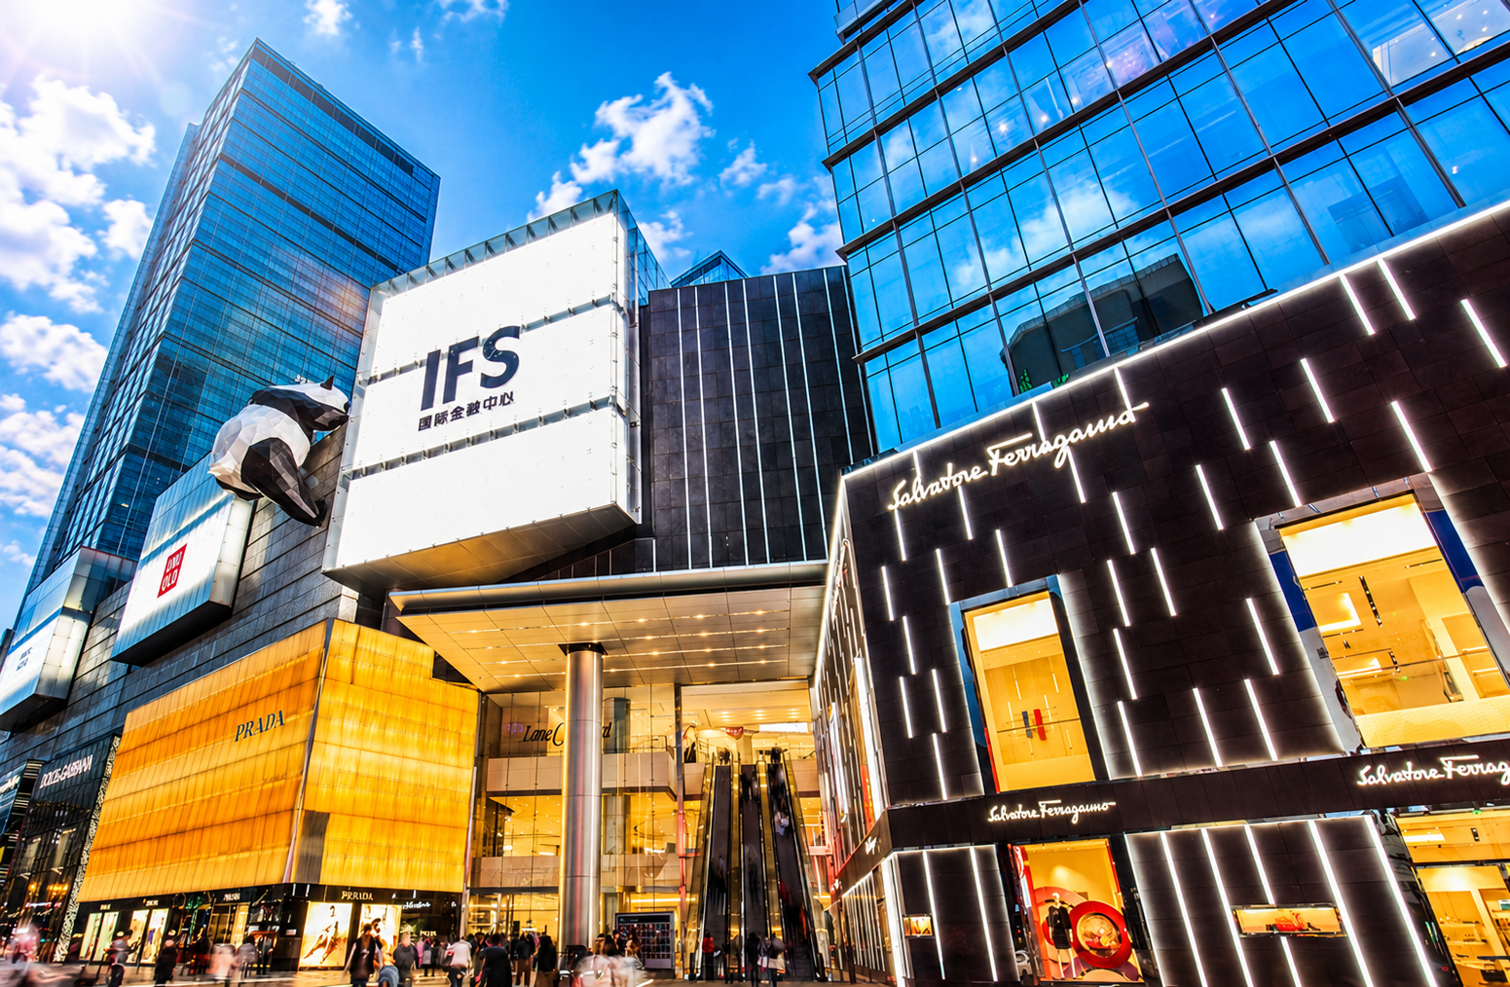

นำท่านเดินทางสู่ วัดต้าฉือ เฉิงตูวัดพุทธเก่าแก่ที่มีประวัติยาวนานกว่า 1,600 ปี ตั้งอยู่ใจกลางนครเฉิงตู โดดเด่นด้วยสถาปัตยกรรมจีนโบราณอันงดงามและบรรยากาศอันเงียบสงบ เป็นสถานที่สำคัญทางศาสนาและวัฒนธรรมที่สะท้อนเสน่ห์ของเฉิงตูในอดีตได้เป็นอย่างดี
นำท่านเดินทางสู่ ถนนคนเดินชุนซีลู่ ย่านช้อปปิ้งยอดนิยมใจกลางเมืองเฉิงตู เต็มไปด้วยร้านค้าแบรนด์ดัง ร้านอาหาร และคาเฟ่ จากนั้นแวะ ห้าง IFS ศูนย์การค้าระดับไฮเอนด์ พร้อมชม แพนด้าปีนตึก แลนด์มาร์กชื่อดังของเมือง
นำท่านเดินทางสู่ ถนนคนเดินไท่กู่หลี่ ย่านไลฟ์สไตล์ที่ผสานสถาปัตยกรรมจีนดั้งเดิมกับความทันสมัยได้อย่างลงตัว และปิดท้ายที่ MINISO LAND แฟลกชิปสโตร์ขนาดใหญ่ ดีไซน์ทันสมัย รวบรวมสินค้าลิขสิทธิ์และของฝากหลากหลาย เหมาะสำหรับช้อปปิ้งและถ่ายภาพเช็กอิน
ค่ำ อิสระอาหารค่ำเพื่อความสะดวกในการท่องเที่ยว
ที่พัก HOLIDA INN EXPRESS HOTEL หรือเทียบเท่าระดับ 4 ดาวท้องถิ่น
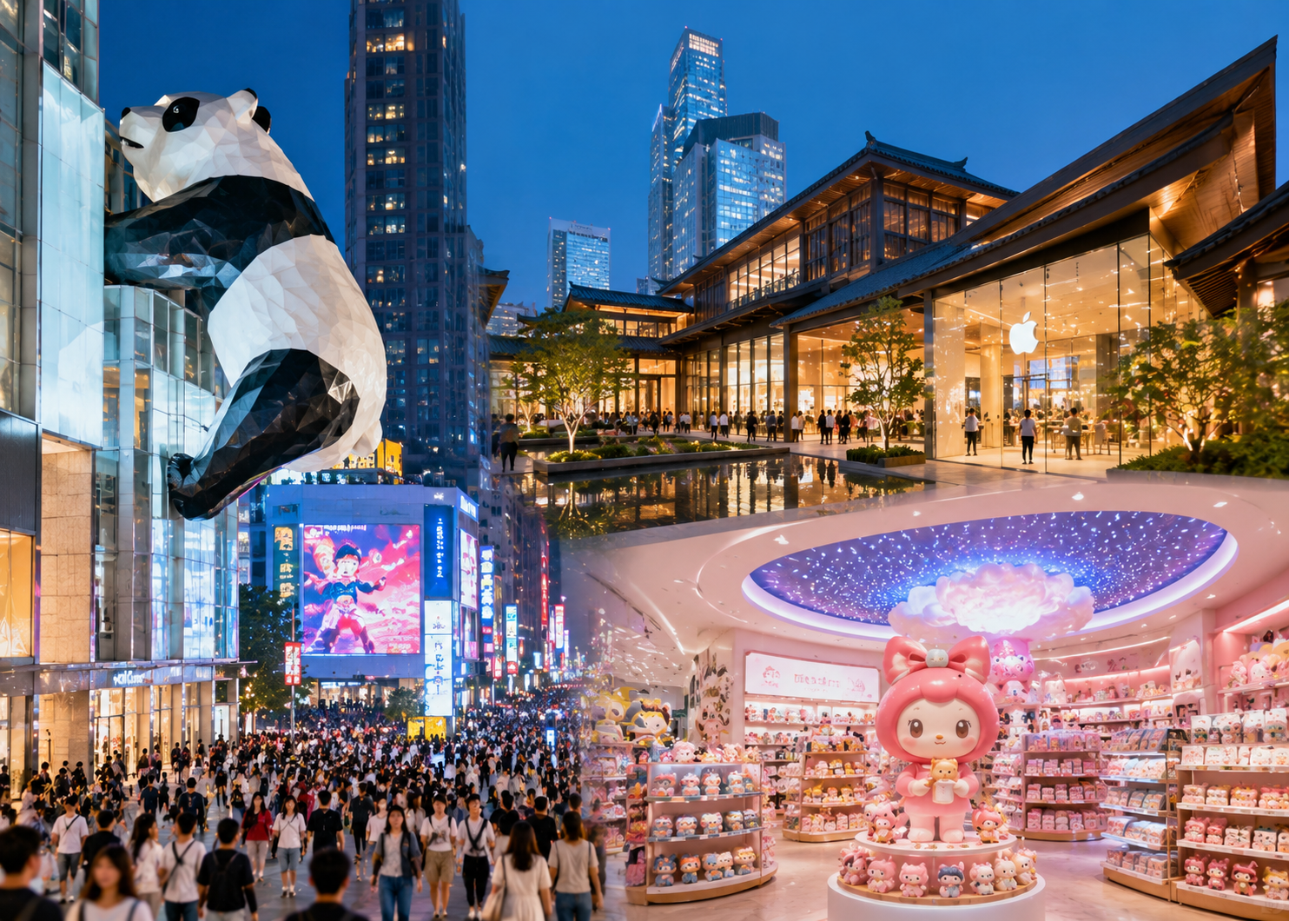
Day6 สนามบินเฉิงตูเทียนฟู่ – สนามบินสุวรรณภูมิ

เช้า บริการอาหารเช้า ณ ห้องอาหารของโรงแรม
ได้เวลาอันสมควรนำท่านเดินทางสู่ สนามบินเฉิงตูเทียนฟู่ เพื่อเดินทางกลับประเทศไทย
10.25 นำท่านเดินทางสู่ สนามบินสุวรรณภูมิ ประเทศไทย เที่ยวบินที่ 9C7501
12.45 เดินทางถึง สนามบินสุวรรณภูมิ ประเทศไทย โดยสวัสดิภาพ ... พร้อมความประทับใจ








